# ARCHIVOS SITEMATIZADOS DE DATOS.

Módulo Transportes.

Proceso encargado del control de los transportes propietarios de los vehículos que transportan los productos.

Este proceso se rige por el RIF, por lo que no permite la duplicación de datos.

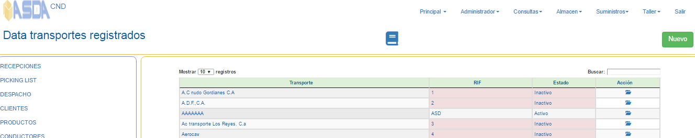

Todas las datas de los conductores se inician con el estado de “*Inactivo*”, motivado a la cantidad de errores detectados, por lo que serán los usuarios quienes deben activar la data requerida.

En la tabla, la data inactiva se refleja en color rojo.

 Activar el manual.

 Proceso mediante el cual se ingresan los datos de los transportes a la base de datos.

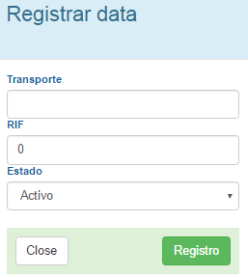

Transporte: indique el nombre del transporte.

RIF: indique RIF del transporte.

Estado: indica la situación actual del transporte.

Pulse  para ingresar la data.

* proceso que activa la data para su actualización.

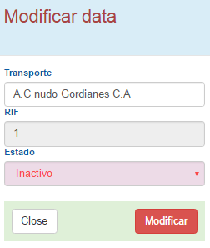

NOTA.

Toda actualización se reflejará a partir del momento en que se guarda en la base de datos y no es reflejada en datas anteriores.